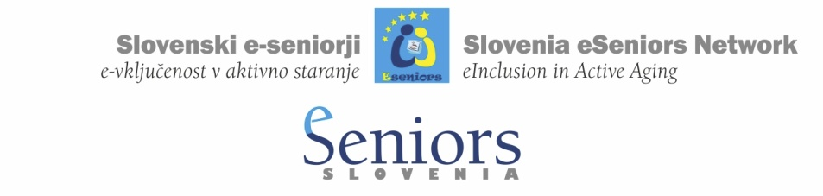

Zapisnik sestanka dne 9.05.2018 ob 17h
Prisotni: Dr. Tomaž Amon
Alenka Gričar
Dr. Jože Gričar
Veronika Kralj Iglič
Alenka Reissner
Dr. Vida Škrabar Amon
Primož Urgl
Maks Vreča
Maja Zupanc

1/ Vtisi in spoznanja z delavnice v Škofji Loki 11.04.2018
Posvetovanje je bilo kombinacija tematike »e« in ostalega v zvezi s starejšimi.
Izstopajoča značilnost posvetovanja je bilo veliko število delavnic (11 na devetih lokacijah). S tako usmeritvijo velja nadaljevati.
Posvetovanje je pokazalo veliko zanimivih dejavnosti ki so v Škofji Loki v teku in v pripravi.
Na delavnice so prišli ljudje, ki so že nekaj vedeli. Na primer, na prvo delavnico Skype štiri ženske in na drugo pet moških.
Kako spodbuditi prebivalce nekega kraja, da bi prišli na take delavnice? Najbrž gre za širšo problematiko nepovezanosti ljudi.
Problem e-nepismenosti je problem nepismenosti v sodobnem času. To ni majhen problem. Odpirajo se vprašanja, kako motivirati starejše za »e«. Ena izmed možnosti je tematika urejanja in publiciranja albuma fotografij.
Neizrabljeno je kolje e-certifikata.
Splošna diskusija:
Nihče ne proučuje problematike (ne)uporabe IT opreme. Izrabljanje (za nekatere) zastarele opreme je aktualno. Odprto ostaja, kdo bi se tega lotil.
Mogoče je predlagati odpiranje študija na fakulteti za starejše brez zaračunavanja šolnine. Starejši študent bi lahko študiral za nadgradnjo obstoječe izobrazbe, za povsem novo smer izobrazbe ali za izbor posameznih predmetov po izbiri. To je povezano z vprašanji, kako so univerze staranju prijazne.
Starejši študenti bi lahko sodelovali z neko fakulteto po načelu »daj-dam«. Poslušali bi neke predmete in pomagali pri drugih.
Proučevati bi bilo treba neizrabljenost ekonomskih potencialov starejših. Na primer, nadaljevanje dela v dosedanji organizaciji, vključitev v nov poklic, pomoč drugim.
Univerze za tretje življenjsko obdobje so uspešna oblika vseživljenjskega učenja. Mogoče jim je predlagati, da razširijo programe; morda v povezavi s knjižnicami.
Predlog vzpostavitve »internetnega foruma«, v katerem bi starejši proučevali obstoječe e-rešitve in e-storitve ter na formalen način predlagale njihove izboljšave. Pristojnim državnim organom bi zastavljali vprašanja, dajali pobude in terjali odgovore.
Delegacija članov omrežja v sestavi Jože Gričar, Alenka Reissner, Primož Urgl in Maks Vreča se bo udeležila sestanka z vodstvom Skupnosti pokojninskega in invalidskega zavarovanja. Termin bo uskladil Jože Gričar
2/ Informacija o sestanku E-vključevanje v aktivno staranje kot sestavina srebrne ekonomije (Rektorat Univerze v Mariboru v sredo, 30. maja 2018)
V dogovoru z dr. Lučko Lorber, izredno profesorico in prorektorico za razvoj kakovosti, pristojna za uresničevanje sprejetih politik trajnostno in družbeno odgovorne univerze, Univerza v Mariboru so člani omrežja vabljeni, da se udeležijo sestanka E-vključevanje v aktivno staranje - Sestavina srebrne e-ekonomije:. Sestanek bo v sredo. 30. maja 2018 ob 10h na Rektoratu Univerze v Mariboru.
Za udeležbo je potrebna prijava na Gricar@FOV.Uni-Mb.si. Podatki o prijavljenih udeležencih bodo objavljeni na spletni strani sestanka v angleškem jeziku Meeting: eInclusion in Active Aging – A Component of Silver eConomy.
Udeleženci bodo iskali odgovore na naslednja vprašanja:
− Ali je univerza staranju prijazna?
− Ali se univerza zaveda potreb zaposlenih in njenih uporabnikov po 50. letu starosti?
− Kaj lahko naredimo, da bo univerza aktivnejša na področju vzpostavljanja kakovosti življenja starejšega prebivalstva?
− Kako ohraniti aktivno starejše prebivalstvo in vzpostaviti prenos znanja med starejšimi, upokojenimi profesorji in študenti?

3/ Predlog za skupne projekte v navidezni (ter mešani) resničnosti na vašem pametnem telefonu
Predlog je pripravil dr. Tomaž Amon, www.bioanim.com

Na sestanku članov omrežja 9.5.2018 sem predstavil svojo idejo, kako bi lahko vsak brez znanja programiranja in obvladanja tehnik za kreacijo navidezne resničnosti ustvarjal svoje kreativne svetove navidezne resničnosti. Ključ je v sodelovanju - jaz bom napravil aplikacijo za mobilni telefon, vi pa boste dodali svoje fotografije ali video posnetke, ki jih boste potem lahko opazovali v svetovih navidezne resničnosti. To bo možno napraviti že kar z vašim mobilnim telefonom, kjer boste posneto fotografijo ali video vnesli v moj svet navidezne resničnosti in tam opazovali na ustreznem virtualnem "platnu". Če pa imate "pravi" fotoaparat ali video kamero, boste fotografije ali video, ki ste jih posneli tam, tudi lahko (preko vašega telefona ali tablice) prenesli v svet navidezne resničnosti. Še bolj zanimivo pa bo postalo, ko boste fotografirali ali snemali video z 360 stopinjsko kamero, ki jo lahko nataknete na vaš mobilni telefon ali pa si omislite samostojno napravo.

Zgoraj omenjeno virtualno "platno" je seveda lahko raven pravokotnik, kot smo ga navajeni v vsakodnevnem življenju. Lahko pa je tudi predmet poljubne oblike, ki doda vaši fotografiji ali filmu dodaten umetniški čar. In še nekaj - v pravem življenju je krogla (npr. žoga) neprozorni objekt na katerega lahko projiciramo sliko ali video. Notranjost krogle pa je seveda našim očem nevidna. To je seveda možno tudi v svetu navidezne resničnosti. A tam je mogoče površino "obrniti", tako da je notranjost krogle vidna, zunanjost pa nevidna. Ne samo kroglo vsak objekt lahko napravimo tak. Potem bo vaša slika projicirana na notranjo površino objekta, zunanja pa bo nevidna (prozorna). Vaša slika ali video postane ozadje, katerega slika se spreminja glede na vašo pozicijo v svetu navidezne resničnosti.

Z malo sreče bom to aplikacijo napravil do septembra, ko jo bom predstavil na našem sestanku

Naslednji sestanek omrežja bo drugo sredo v septembru na Poljanski 6 ob 17h.

Zapisal: Jože Gričar

